

Stichting
Ilula Orphan Program
Een sponsoring programma
om (wees)kinderen in Ilula-Tanzania
onderwijs en zorg te bieden.


IOP-Nederland
Nieuwsbrief
20e jaargang nr 2 juni 2026

Voorwoord

Mijn excuses voor het late verzenden van de juni versie van de IOP-NL nieuwsbrief.
Ik heb heel lang gewacht op bijdragen van vrijwilligers om hier mee de brief te kunnen vullen.
Helaas heeft alleen onze voorzitter Jos een verslag ingeleverd van zijn bezoek in april.
Dit wordt dus een korte, te late versie.
Iedereen die op vakantie gaat wensen wij fijne dagen.

Namens het bestuur
Annelies

ROMMELMARKTEN

Het nieuwe jaar is weer heel goed begonnen:

Opbrengst april € 1272,70
Opbrengst mei € 1072,65
Opbrengst juni € 1137,20
Opbrengst juli € 1043,70

De volgende markten zijn:

Zaterdag 5 sept rommelmarkt Boonsweg
Zaterdag 3 okt rommelmarkt Boonsweg
Zaterdag 7 nov rommelmarkt Boonsweg
Zaterdag 5 dec rommelmarkt Boonsweg

De rommelmakten zijn steeds van 10:00 tot 13:00 uur

Inleveren goede spullen kan op werkdagen tussen 8:00 en 18:00 uur.
In het weekend alleen op afspraak
(Annelies 0633318496)
LET OP! Absoluut geen meubelen inleveren, daarvoor is onze opslagcontainer veel te klein.

Naast de rommelverkopen zetten we ook mooie kleding op Vinted en verkopen we goede boeken aan Boekenbalie.
Tenslotte brengen we om de 3 maanden oud ijzer naar de oud ijzer handel.

Opbrengst Vinted de afgelopen 4 maanden was € 2448,- bij de boekenbalie was dat € 190,50 en oud ijzer bracht € 246,10 op

Al deze opbengsten gaan we vanaf april 2027 missen.
m.u.v. Vinted.
Reden te meer om ons te helpen extra sponsors te zoeken.
Voor slechts € 5 per maand kan iemand al aan ons schoolfonds doneren.
Dan heb je geen “eigen” kind maar help je mee het gat te vullen dat bij sommige kinderen onstaat doordat de sponsorbijdrage niet de totale schoolkosten dekt.
Als ioemand wel een “eigen” kind wil kost dat afhankelijk van zijn/haar schoolnieveua tussen de € 500,- en € 1000 ,-per jaar.
Een kind in het weeshuis sponsoren kost voor een heel jaar € 1500,-
Betalingen kunnen per jaar, half jaar of per maand.
Men moet dit wel zelf instellen op zijn/haar internetbankieren.

OPROEP!

De markten lopen steeds beter en daardoor komen we wel mensen te kort die ons komen helpen. Heeft u zin om ook eens een hand uit de mouwen te steken?
Kies dan een datum en meld u aan via iopnederland@xs4all.nl
De rommelmarkten zijn iedere eerste zaterdag van de maand t/m april 2027
Het is steeds vanaf 8.30 uur opbouwen, van 10.00 tot 13.00 uur verkoop en van 13.00 tot 14.00 uur opruimen.
We sluiten de dag altijd gezellig af met een drankje en een hapje.
Ook wordt er een lunch geserveerd.

Marktplaats verkoop

Daar verkopen we nog steeds spullen die te mooi zijn voor een rommelmarkt.
Zoek op Marktplaats naar A de Groot Nieuwenweg

Inzamelacties

Cartridges/mobieltjes zamelen we nog steeds in.
U kunt die inleveren op de Boonsweg 63 te Heinenoord.

Oud ijzer brengen we regelmatig naar de oud ijzerhandel en ook dit is best lucratief. Met name koperen zaken en de door ons afgeknipte snoeren brengen veel geld op.
Lever dit dus bij ons in.

Vinted verkoop

We verkopen via Vinted tweedehands kleding die we van 2TIMES krijgen en die we te mooi vinden om op onze rommelmarkten te verkopen.
2TIMES zit in Numansdorp (zie de advertentie in deze nieuwsbrief).
Ga daar ook eens langs als u uw garderobe wilt aanvullen of wilt verkopen.

Zoek eens in Vinted naar adegroot1952.
Daar kunt u onze IOP kleding kopen.

HELP!!! (herhaling)

We hebben het al meerdere keren aangekondigd:
De rommelmarkten en daarmee ook de andere markten stoppen in maart 2027.
Met de sponsorbijdragen en het noodfonds halen we dan niet meer genoeg op om alle kinderen te blijven ondersteunen.
We hebben echt meer donateurs/sponsors nodig.
Helpt u a.u.b. mee?
Voorlopig hebben we nog wel een reserve voor met name het weeshuis uit de erfenis, maar dat geld is natuurlijk ook snel er doorheen met de huidige hoge kosten in Tanzania.
Net als hier wordt ook daar alles in rap tempo duurder.





Ook zin om eens de handen uit de mouwen te komen steken bij het IOP in Tanzania?
Of ben een jongere?
Zij organiseren ook iedere zomervakantie een jongerenreis.
Kijk voor de mogelijkheden op:
www.vrijwilligwereldwijd.nl


Inzamelacties

U kunt ons nog steeds steunen door uw internetaankopen via Sponsorkliks te doen. De link staat op onze website.
Je kunt sponsorkliks ook in je favorieten in je browser zetten.


ZANZIBAR

Mocht u op zoek zijn naar een verblijf op Zanzibar voor uw vakantie kijk dan eens bij deze organisatie.

Contact: www.more-africa.com
info@more-africa.com

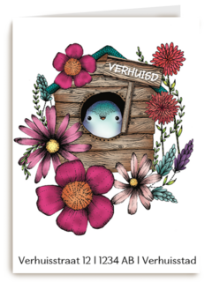

Verhuisbericht

Vergeet u a.u.b. niet ons op de hoogte te brengen van een verhuizing of het wijzigen van een emailadres.
Zo zijn we afgelopen jaren diverse sponsors kwijtgeraakt.
Of ze werkelijk verhuisd zijn of geen interesse meer hebben weten we niet.
Ze hebben zich in ieder geval niet afgemeld, wat natuurlijk niet netjes is.

Wetenswaardigheden n.a.v. het bezoek van Jos aan het IOP in april.

Mbo-opleidingen voor een mooie toekomst
Het beroepscollege in de schijnwerpers
In de regio Iringa in Tanzania is grote behoefte aan praktisch opgeleide studenten. Daarom heeft IOP een aantal leegstaande schoolgebouwen gerenoveerd en een officieel geregistreerd 'beroepscollege' opgezet. Dit is een mbo-school, gericht op verschillende vakgebieden.
Studenten uit de wijde omgeving laten zich opleiden in computeronderwijs, timmerwerk, kappersvak en verzorging, gezonde voeding en hygiëne, naaien en koken. In de loop van dit jaar komen daar de opleidingen lassen, loodgieten, autorijden en elektriciteit nog bij.
Het zijn twee- tot driejarige opleidingen. Wie een diploma behaalt, vindt werk - en daarmee een toekomst!

Jonge moeders leren een vak
Ook jonge moeders profiteren van het beroepscollege. Ze volgen een programma waarbij ze per week drie dagen een opleiding volgen en twee dagen werken in de praktijk. Zo kunnen ze hun kennis direct toepassen. Dit programma bestaat nu 12 jaar en heeft al veel jonge vrouwen succesvol opgeleid.
Tijdens een gezamenlijke lunch vertelt een aantal jonge moeders wat het voor hen betekent om aan het programma deel te nemen.

Steeds beter!
Het beroepscollege wordt voortdurend verbeterd en uitgebreid.
Zo is er een wateraansluiting aangelegd naar de schoolgebouwen en zijn er toiletten gerealiseerd.
Er is een terrein aangelegd voor de teelt van groente en fruit. De studenten leren hier in de praktijk hoe ze de tuin kunnen onderhouden.
De opbrengst wordt geoogst voor eigen gebruik van het beroepscollege.
Een heel nieuw project staat in de startbokken: na het opknappen van een oude stal zullen geiten worden aangeschaft.

Geiten zijn een kostbaar bezit in Tanzania. Ze zijn waardevol voor de voeding van kinderen. Daarnaast houden ze het gras kort en leveren ze geitenmest voor de groente- en fruitteelt.
Omdat de geiten twee keer per jaar jongen krijgen, ontstaat er al snel een kleine kudde. Als er veel jonge geiten zijn, worden ze verkocht. Zo helpt het project mee aan zelfvoorzienendheid en onafhankelijkheid!

Instagram

Er staan regelmatig leuke filmpjes op Instagram over IOP Tanzania.
Momenteel zijn er leuke filmpjes over de jongerenreis die in juli plaats vond.



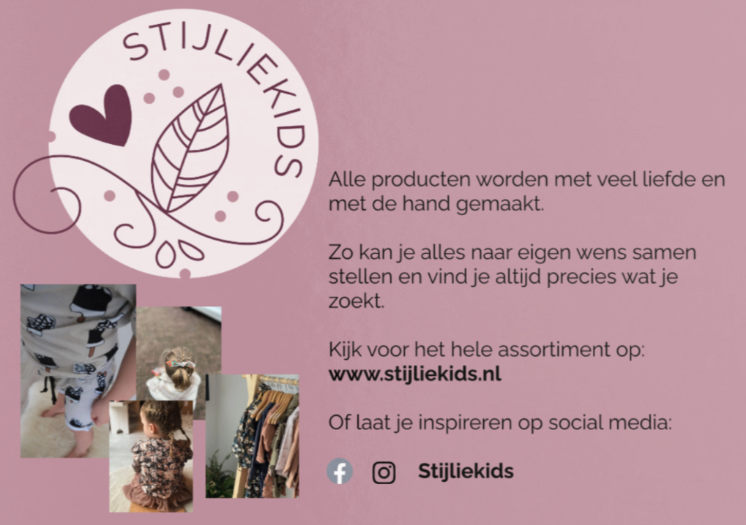

Hier kan uw advertentie staan !

Hele pagina € 20 per jaar
Halve pagina € 10 per jaar



Moderne Gebruikte Kleding (dames en heren) + accessoires
Heulbrug 7
Numansdorp
Tel: 0186-657652
www.2-times.nl
Facebook: 2-Times
Instagram: 2times_numansdorp

Openingstijden:
Dinsdag t/m vrijdag 10 – 17u
Zaterdag 10 – 17u
Kleding-inname uitsluitend op afspraak

JMS

Jense Machine Service b.v.

- Machinereparatie
- Draaierij
- Draaidiameter tot 11 00 mm

- Postbus 5040 3274 ZJ
- Nijverheidsweg 12
- 3274 KJ Heinenoord
- Tel. 0186-603119
- Fax 0186-603081
Email: jms@jensebv/demon.nl

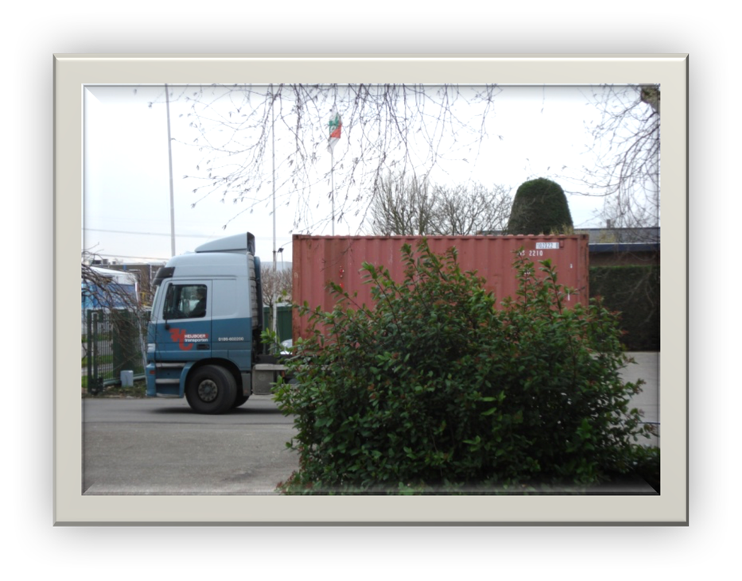
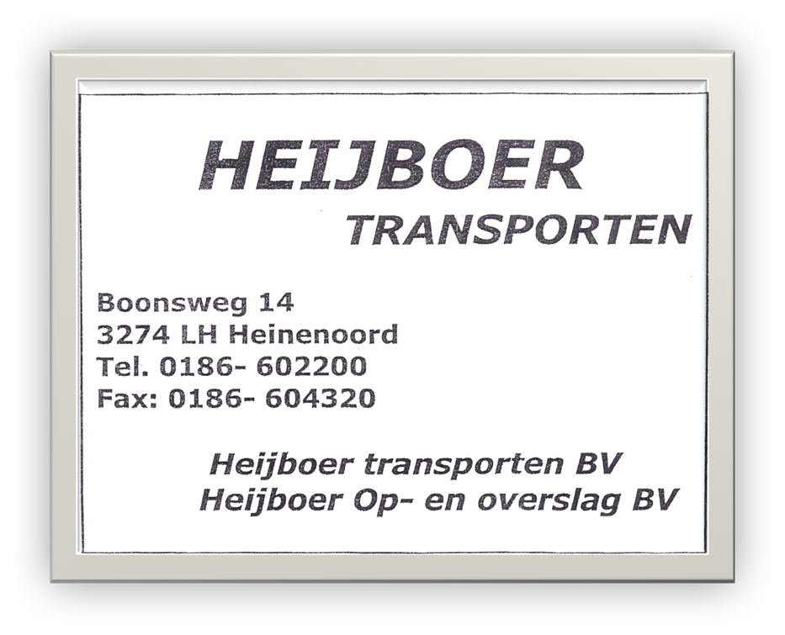
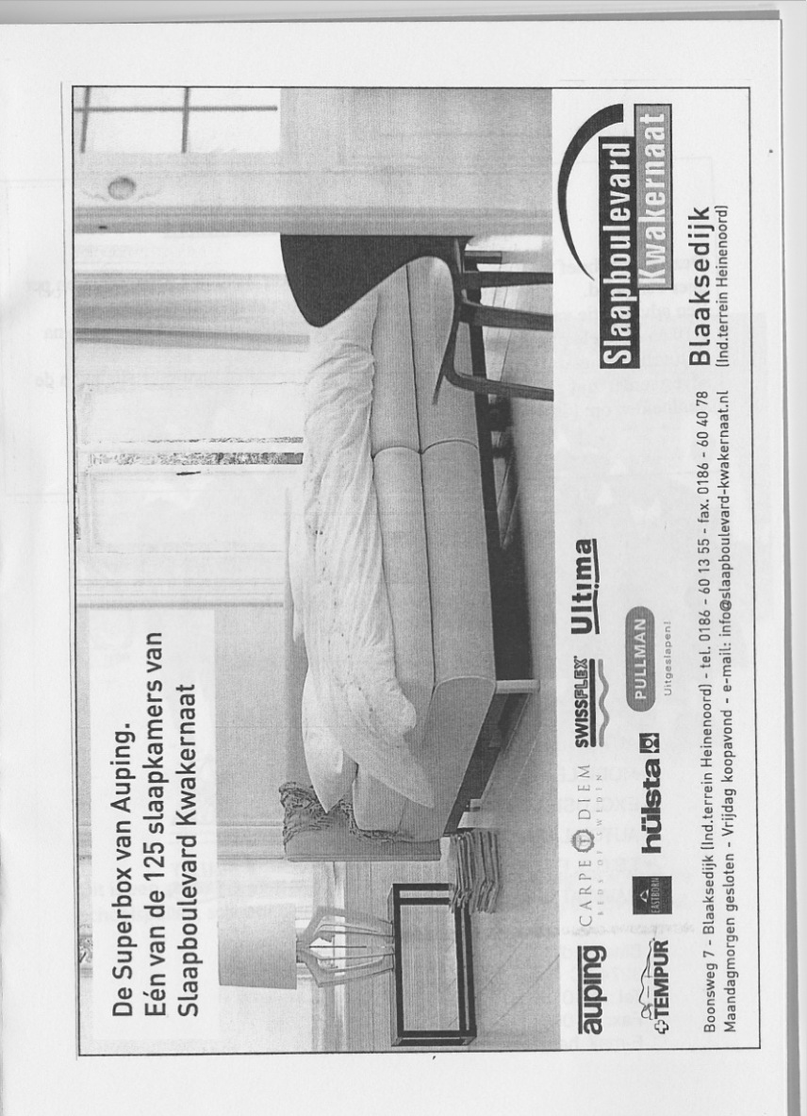

Contactgegevens Stichting IOP-NL

Schaduwrijk 97
3297 SC Puttershoek
06 33 31 84 96
iopnederland@xs4all.nll
www.iopnederland.nl
k.v.k nr: 24432681
Regio banknummer: NL15RBRB0827956843
t.n.v. Stichting Ilula Orphan Program Nederland

